Fun識香港工作紙
九龍清真寺暨伊斯蘭中心
Kowloon Mosque and Islamic Centre
姓名：_____________________
班別：_____________________
日期：_____________________

- 配對題：試將下列吻合的圖像和文字配對起來。
Multiple Choice: Choose the correct answers and put them in the boxes below.
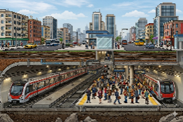
清真寺 ‧ ‧

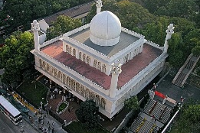
軍營 ‧ ‧

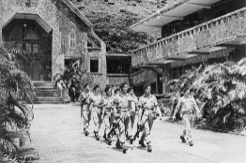
地下鐵 ‧ ‧


賠償 ‧ ‧

- 習字題：試依照筆順，並跟隨字樣練習生字。
Practice writing: Try to write the Chinese characters according to the stroke order and the characters shown.
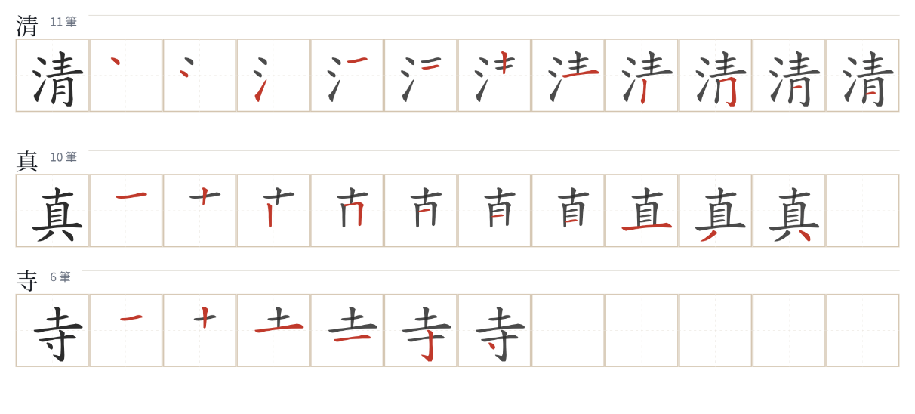
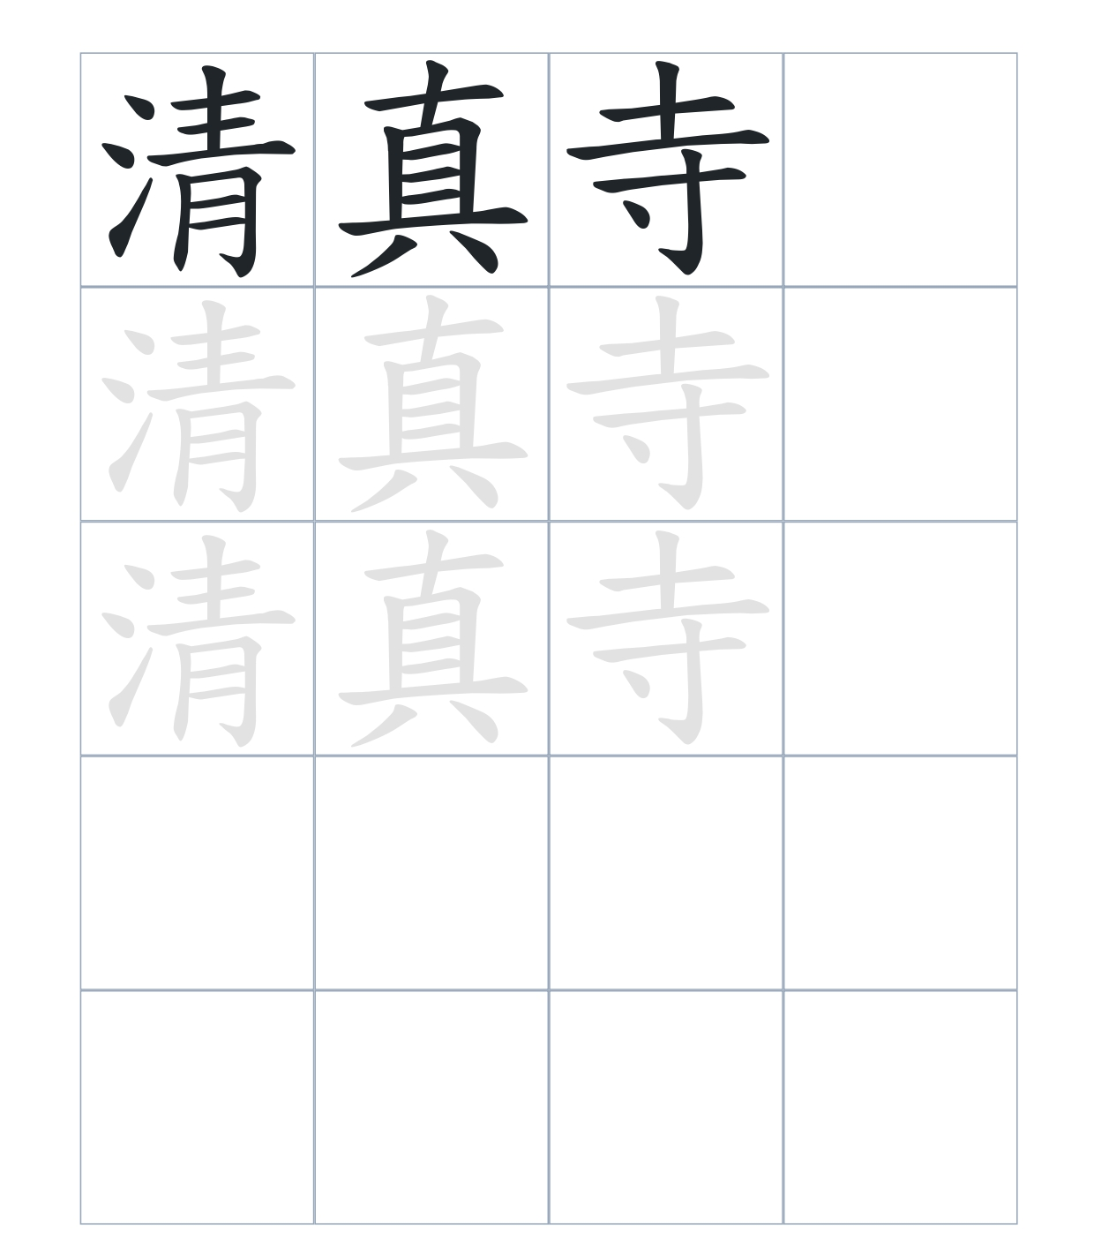
試根據文章內容，回答下列部分：
- 填充題：試在各題留空部分填上正確答案。
Fill in the blanks: Fill in the blanks with the correct answers.

1892年，英國在九龍建立了軍營，部分駐軍由____________徵調而來，他們信奉____________教，因此興建了九龍清真寺。清真寺頂部的____________大圓頂和邊緣的回教式花欄杆充滿伊斯蘭華麗色彩。外牆鋪上____________紙皮石，與拱頂和鋪底的____________紙皮石和____________紙皮石形成對比。

- 短問答：試以自己的文字，以完整句子回答下列的題目。
Short Questions: Give short answers to the following questions.
問題1.
九龍清真寺最初是為了哪一羣人而興建？
_______________________________________________________________________________________
_______________________________________________________________________________________

問題2.
1978年，什麼工程導致九龍清真寺需要重建？
_______________________________________________________________________________________
_______________________________________________________________________________________

問題3.
根據文章，禮拜殿主要使用了哪一種石材？
_______________________________________________________________________________________
_______________________________________________________________________________________
- 選擇題：選取適當的答案，將其英文字母代號填入空格內。
Multiple Choice: Choose the correct answers and put them in the boxes below.

問題1.
根據句意，為括號位置選出適當的詞語。
「1978年，九龍清真寺受地下鐵工程影響結構受損，地鐵公司（ ）給予賠償，加上教徒捐款，得以重建。」
A. 於是 B. 突然
C. 卻 D. 竟然 □

- 造句題：嘗試根據提供的句式造句。
Make a sentence: Try to write a sentence by using the provided sentence structure and information.

問題1.
請用「為了……，所以……」的句式，說明九龍清真興建的目的。
_______________________________________________________________________________________
_______________________________________________________________________________________

問題2.
請用「起初……，後來……」的句式，描述九龍清真寺服務對象的變化。
_______________________________________________________________________________________
_______________________________________________________________________________________

問題3.
請用「因為……，所以……」的句式，說明1978年清真寺重建的原因。
_______________________________________________________________________________________
_______________________________________________________________________________________

- 短文寫作：試寫一段簡短的導遊詞，向遊客介紹「九龍清真寺暨伊斯蘭中心」。 （約40字）
Short Writing: Write a tour guide to introduce the “Kowloon Mosque and Islamic Centre” to tourists. (Approximately 40 words)
_______________________________________________________________________________________
_______________________________________________________________________________________
_______________________________________________________________________________________
_______________________________________________________________________________________
_______________________________________________________________________________________
_______________________________________________________________________________________

參考答案：

配對題：試將下列吻合的圖像和文字配對起來。
Multiple Choice: Choose the correct answers and put them in the boxes below.
清真寺 ‧ ‧

軍營 ‧ ‧

地下鐵 ‧ ‧

賠償 ‧ ‧

填充題：試在各題留空部分填上正確答案。
Fill in the blanks: Fill in the blanks with the correct answers.

1892年，英國在九龍建立了軍營，部分駐軍由印度徵調而來，他們信奉伊斯蘭教，因此興建了九龍清真寺。清真寺頂部的桃形大圓頂和邊緣的回教式花欄杆充滿伊斯蘭華麗色彩。外牆鋪上白色紙皮石，與拱頂和鋪底的黃色紙皮石和紅色紙皮石形成對比。

短問答：試以自己的文字，以完整句子回答下列的題目。
Short Questions: Give short answers to the following questions.
問題1.
九龍清真寺最初是為了哪一羣人而興建？
九龍清真寺最初是為了駐守在威菲路軍營、信奉伊斯蘭教的英籍印度穆斯林士兵而興建的。_______
_______________________________________________________________________________________

問題2.
1978年，什麼工程導致九龍清真寺需要重建？
1978年，由於受到地下鐵路工程的影響，導致九龍清真寺的結構受損，並且需要重建。__________
_______________________________________________________________________________________

問題3.
根據文章，禮拜殿主要使用了哪一種石材？
禮拜殿主要使用了白雲石作為建築材料。___________________________________________________
_______________________________________________________________________________________

- 選擇題：選取適當的答案，將其英文字母代號填入空格內。
Multiple Choice: Choose the correct answers and put them in the boxes below.

問題1.
根據句意，為括號位置選出適當的詞語。
「1978年，九龍清真寺受地下鐵工程影響結構受損，地鐵公司（ ）給予賠償，加上教徒捐款，得以重建。」
A. 於是 B. 突然
C. 卻 D. 竟然 A

造句題：嘗試根據提供的句式造句。
Make a sentence: Try to write a sentence by using the provided sentence structure and information.

問題1.
請用「為了……，所以……」的句式，說明九龍清真興建的目的。
為了供奉駐守在威菲路軍營、信奉伊斯蘭教的英籍印度穆斯林士兵使用，所以英國於1892年在軍營旁興建了九龍清真寺。___________________________________________________________________

問題2.
請用「起初……，後來……」的句式，描述九龍清真寺服務對象的變化。
九龍清真寺起初只供兵營內的英軍使用，後來亦開放予其他伊斯蘭教徒，成為大眾共同參與宗教活動的場所。_____________________________________________________________________________

問題3.
請用「因為……，所以……」的句式，說明1978年清真寺重建的原因。
因為1892年落成的第一代清真寺受地下鐵工程影響導致結構受損，所以在獲得地鐵公司賠償及教徒捐款後，清真寺得以原址重建。___________________________________________________________

